Báo cáo thực hành

ITSS Linux system and network management

Week 2:

Ubuntu version 22.04

Bài 1:

2. Môi trường làm việc là giao diện đồ họa.

3. Màn hình sẽ chuyển tiếp đến màn làm việc chính.

5. Khi đăng nhập bằng tài khoản không tồn tại, hệ thống sẽ thông báo đăng nhập thất bại.

Bài 2:

For user: giangnt1609

1. Khi thay đổi mật khẩu: P6p3.aa!

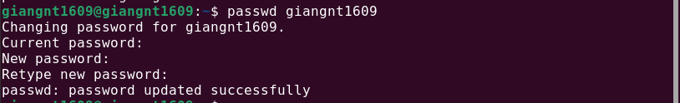2. Khi đổi mật khẩu: 123

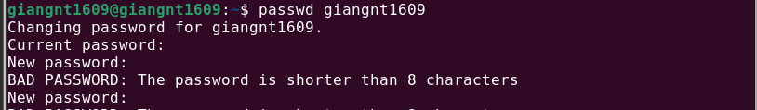3. Khi không nhập mật khẩu mà chỉ Enter

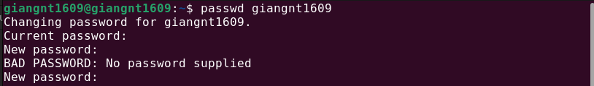4. Khi nhập sử dụng lện “psswd” thay vì “passwd”

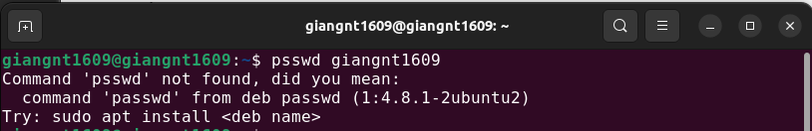5. Khi sử dụng lại mật khẩu cũ.  
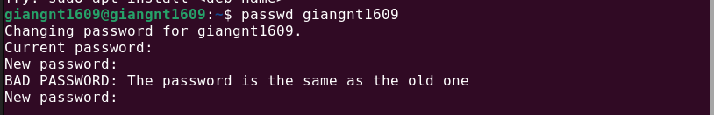Bài 3:

1. cd blah

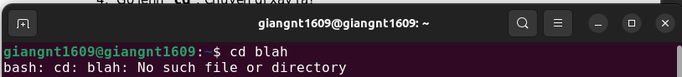2. cd ..

current directory chuyển về /home.

3. ls

lệnh ls show list các user đã đăng ký.

4. nhập cd .

Current directory vẫn giữ nguyên

5. nhập cd .. 2 lần

 thư mục truy cập trả về thư mục root.

6. nhập cd . 2 lần

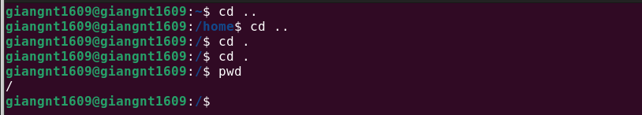thư mục truy cập vẫn giữ nguyên là thư mục root.

Bài 5:

1. nhập man intro

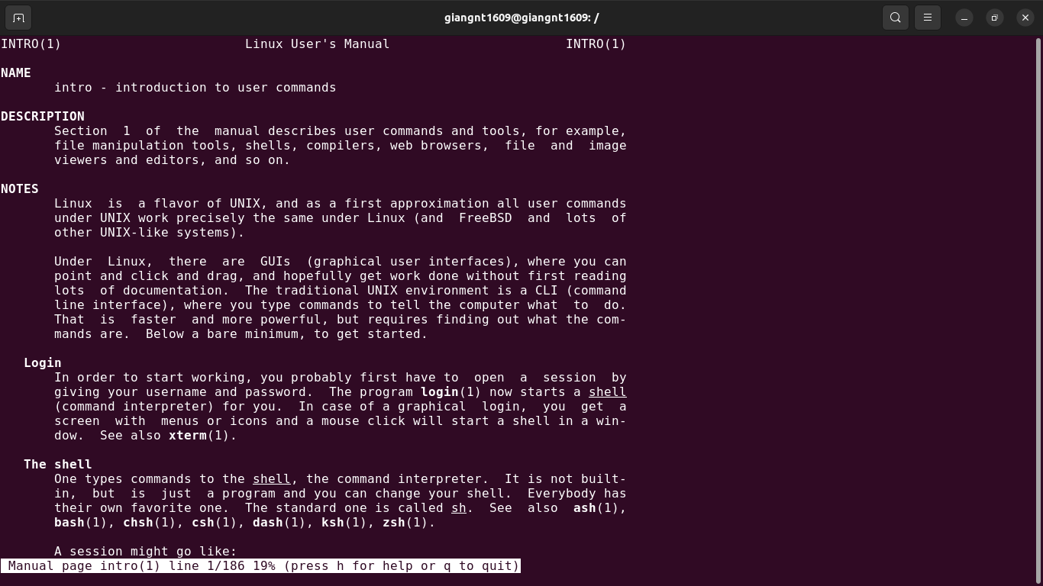sử dụng các phím mũi tên lên xuống hoặc lăn con trỏ chuột để xem đầy đủ các thông tin, ấn h để xem trợ giúp và q để thoát.

2. nhập: man ls

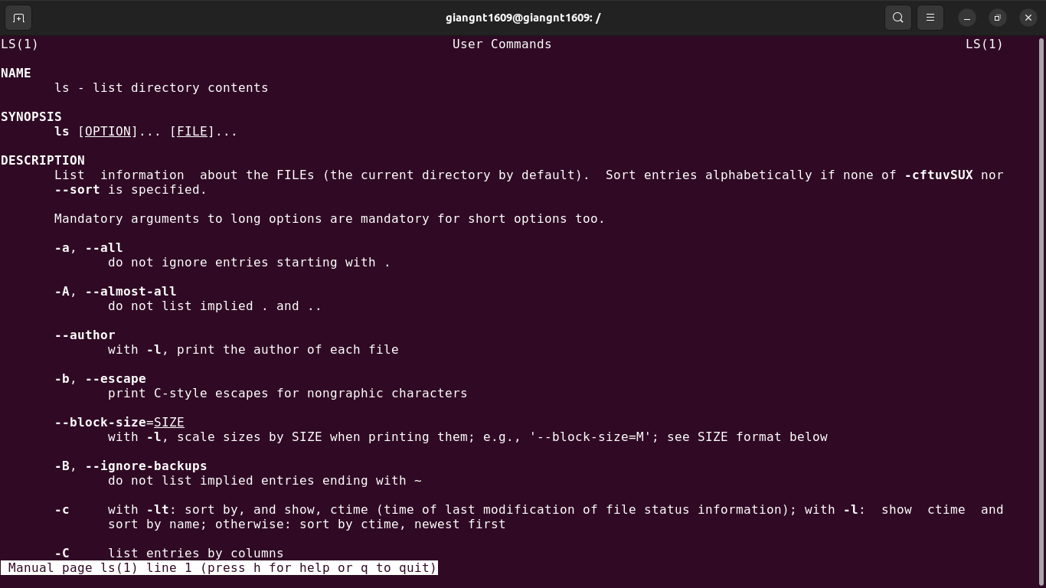sử dụng các phím mũi tên lên xuống hoặc lăn con trỏ chuột để xem đầy đủ các thông tin, ấn h để xem trợ giúp và q để thoát.

3. nhập: info passwd

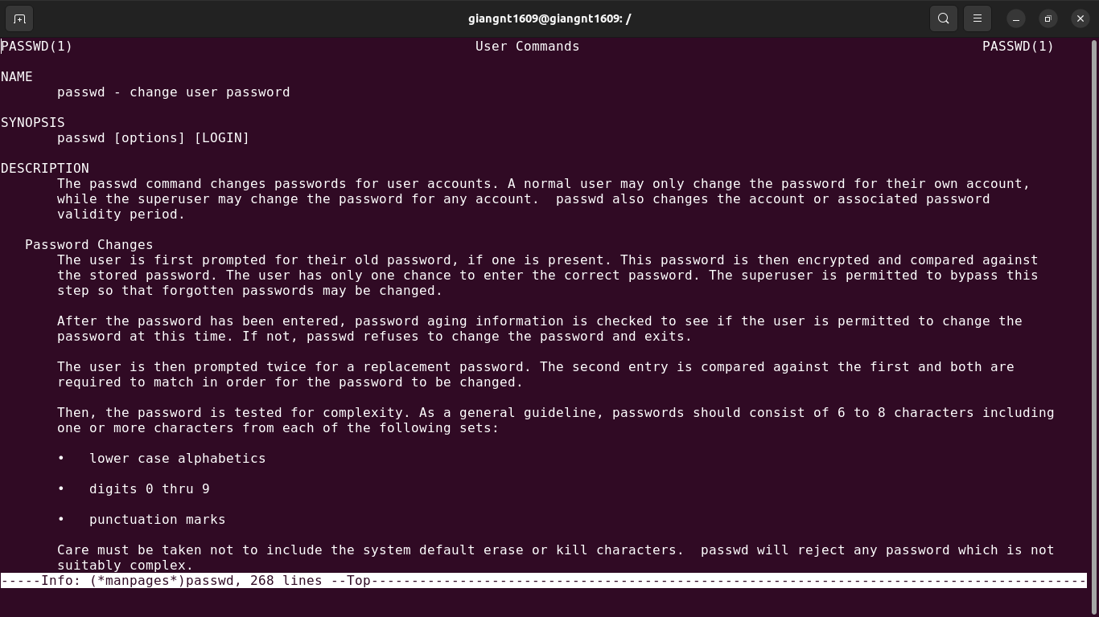sử dụng các phím mũi tên lên xuống hoặc lăn con trỏ chuột để xem đầy đủ các thông tin.

4. nhập: apropos pwd

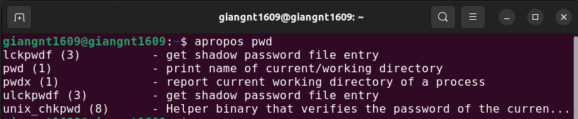5. info cd or man cd

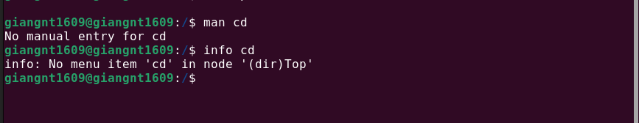để xem thông tin về lệnh cd, đọc “Pathnames and the current directory” trong “man intro”

6. ls -help

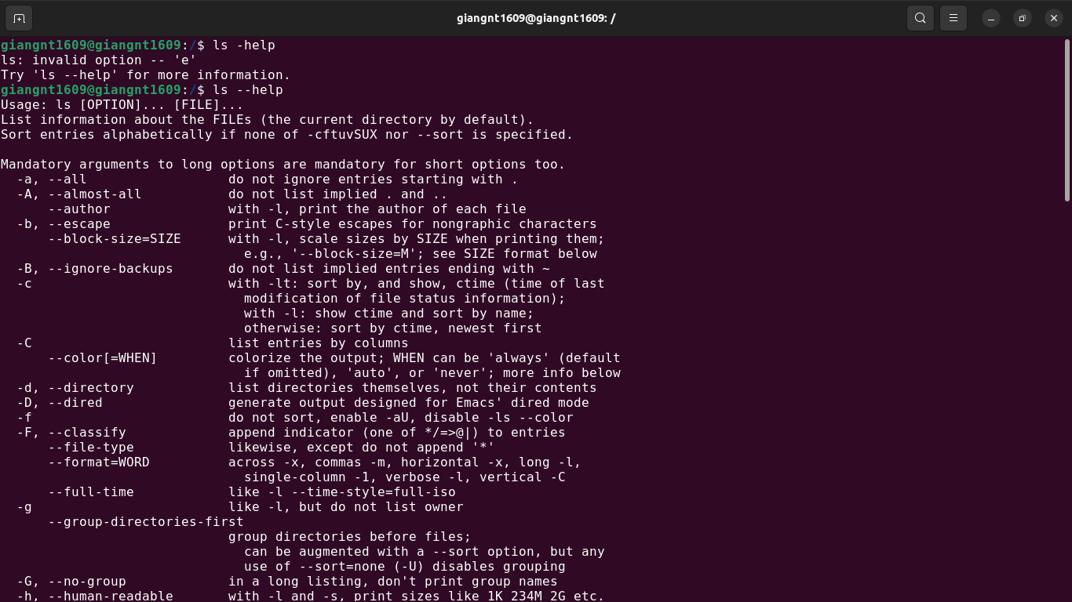khi nhập ls -help thì báo lỗi và nó gợi ý --help.